VII CURSO UCASPORT TEORICO-PRACTICO
SURF Y DIVERSIDAD FUNCIONAL (AUTISMO Y OTROS CASOS)
“DEPORTE COMO RECURSO TERAPEUTICO Y NORMALIZADOR”
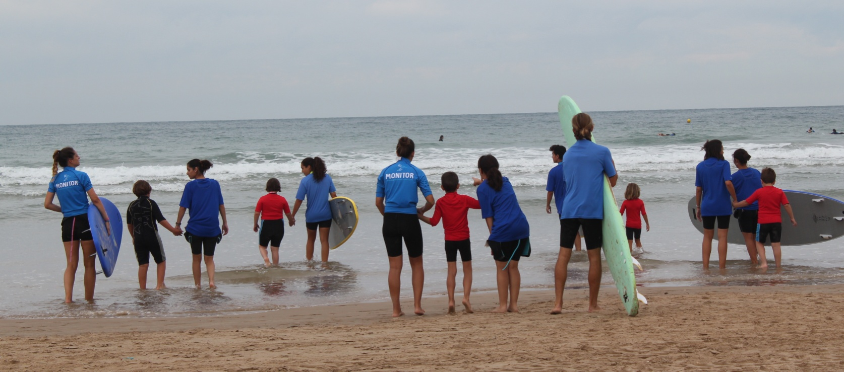

Organizan: Asociación Sólo Surf. Universidad de Cádiz
Colaboran: Ayuntamiento de Cádiz. Cadiz Surf Center. RSM La Cortadura

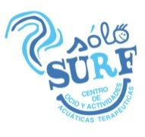

Dirigido a: Alumnos de la Universidad de Cádiz. Profesionales del ámbito del trabajo con personas con discapacidad. Personas en general que deseen realizarlo
Número de plazas 30
Duración: 67 horas (25 teóricas, 6 teórico-practicas, 36 prácticas)
Contacto: asociacionsolosurf@hotmail.com / 619318934 (también whatsapp)
Profesorado
- Equipo Técnico Sólo Surf. Equipo Técnico Cádiz Surf Center. Profesionales SAS (atención e intervención sanitaria en emergencia)
Lugares, fechas y horas por fases de realización
- Fase Teórica, dos modalidades:
- Turno mañana:
- Fechas 24 de Abril, 8, 15 y 22 de Mayo 2018
- Horario: 09.00-14.00 horas
- Módulo de tarde: 26 de abril 16.00 a 21.00 horas
- Lugar: Aula del Pabellón de Deportes de la UCA. Campus de Puerto Real. Universidad de Cádiz
- Turno tarde:
- Fechas 19, 26 de Abril, 3, 10 y 17 de Mayo 2018
- Horario: 16.00-21.00 horas
- Lugar: Aula del Pabellón de Deportes de la UCA. Campus de Puerto Real. Universidad de Cádiz

- Fase Teórico-práctica: tres sesiones:

- visita a un programa a elegir entre los programas que desarrolla Solosurf
- Fechas: entre el 4 y el 9 junio
- Lugares de realización: Piscina del complejo Deportivo Ciudad de Cádiz y Playa de Cortadura (Dependencias Municipales)
- Horarios: Diferentes posibilidades. Lunes a Viernes tarde. Sábados mañanas.

- clase de surf impartida por la escuela de surf Cádiz Surf Center. Fecha por definir

- Simulación de una sesión Solosurf de surf terapéutico dirigida por los técnicos de Solosurf.
- Fechas: por definir
- Lugar de realización: Playa de Cortadura (Dependencias Municipales)

- Fase práctica
- Fechas: Del 1 de julio al 31 de Agosto 2017.
- Lugares de realización: Playa de Cortadura, Zona acotada deportes acuáticos y náuticos. Piscina privada residentes Residencia Militar Cortadura.
- Horarios: Diferentes posibilidades. Lunes a jueves en turnos de mañana y tarde.
- Número total de horas: 36 horas

Observaciones fase práctica:
- La fase equivalente a dos sesiones (4 horas en total) por semana
- Se seguirán criterios de flexibilidad y fomento de la conciliación académica del alumno a la hora de asignar horario de la fase práctica
- Se mantiene un criterio de continuidad en la asignación de las prácticas. Por ejemplo, si un alumno participa en el programa de niños con autismo los lunes y miércoles de 10-12 horas, mantiene este horario de prácticas hasta el final, desarrollando funciones de atención a un mismo niño o función asignada.
- El alumno podrá aumentar el número de horas del curso con la participación voluntaria en sesiones adicionales previo acuerdo con la dirección.
- El alumno deberá realizar obligatoriamente el 90% , pudiendo faltar por causas de fuerza mayor y/o estén debidamente justificadas.

CRONOGRAMA CONTENIDOS FORMATIVOS DEL CURSO (MODULO TEORICO)
MODULOS TEORICOS /LUGAR | CONTENIDOS | HORAS | FECHA
M1 DISCAPACIDAD  AULA PABELLON DEPORTES UCA (CAMPUS P REAL) | APROXIMACION A LA DISCAPACIDAD Y LA DIVERSIDAD FUNCIONAL | 5 | JUEVES 19 ABRIL- TARDE  MARTES 24 ABRIL-MAÑANA
M2 SANITARIO  AULA PABELLON DEPORTES UCA (CAMPUS P REAL) | PREVENCION-INTERVENCION EMERGENCIA EN ACTIVIDADES ACUATICAS | 2.5 | JUEVES 26 ABRIL-TARDE
M3 DEPORTIVO  AULA PABELLON DEPORTES UCA (CAMPUS P REAL) | SURF COMO DEPORTE EMERGENTE | 2.5 | JUEVES 26 ABRIL-TARDE
M4 ACUATICO TERAPEUTICO AULA PABELLON DEPORTES UCA (CAMPUS P REAL) | - ACTUALIDAD DEL SURF PARA PERSONAS CON AUTISMO  - SURF COMO ACTIVIDAD ACUATICA TERAPEUTICA  - IDEA DE TRABAJO SOLO SURF | 2.5 | JUEVES 3 MAYO-TARDE  MARTES 8 MAYO-MAÑANA
M5 ACUATICO TERAPEUTICO AULA PABELLON DEPORTES UCA (CAMPUS P REAL) | - METODO DE TRABAJO SOLO SURF | 12.5 | JUEVES 3, 10, 17 MAYO-TARDE  MARTES 8, 15, 22 MAYO-MAÑANA

CONTENIDOS LECTIVOS POR MODULOS TEORICOS

MODULOS TEORICOS /PROFESOR | CONTENIDOS | HORAS | FECHA
M1 DISCAPACIDAD  D. JESUS BORREGO DIRECTOR TECNICO SOLO SURF | APROXIMACION A LA DISCAPACIDAD Y LA DIVERSIDAD FUNCIONAL  - DISCAPACIDAD-DEFICITS  - TIPOS Y GRADOS DE DISCAPACIDAD  - CRITERIOS Y ORGANISMOS CLASIFICATORIOS  - CONCEPTO DE LA DIVERSIDAD FUNCIONAL  - APROXIMACION AL AUTISMO  - APROXIMACION AL S.DOWN | 5 | JUEVES 19 ABRIL- TARDE  MARTES 24 ABRIL-MAÑANA
M2 SANITARIO  D. IGNACIO CONS  ENFERMERO SAS MASTER EN INTERVENCION EN EMERGENCIA | PREVENCION-INTERVENCION EMERGENCIA EN ACTIVIDADES ACUATICAS  - RIESGOS Y ACTUACIONES EN MEDIO ACUATICO  - SOPORTE VITAL BASICO  - LESION Y PREVENCION EN EL SURF COMO ACTIVIDAD DEPORTIVA | 2.5 | JUEVES 26 ABRIL-TARDE
M3 DEPORTIVO  D. JACOB REAL HERNANDEZ  DIRECTOR CADIZ SURF CENTER  D. ANTONIO PEÑALVER PARRA  INSTRUCTOR SURF ISA NIVEL 2 | SURF COMO DEPORTE  - HISTORIA DEL SURF  - RECURSOS PARA LA PRACTICA DEL SURF  - ANALISIS DEL MEDIO  - TECNICAS DE ENSEÑANZA-APRENDIZAJE | 2.5 | JUEVES 26 ABRIL-TARDE
M4 ACUATICO TERAPEUTICO  D. JESUS BORREGO DIRECTOR TECNICO SOLO SURF | - ACTUALIDAD SURF PARA PERSONAS CON AUTISMO  1. BENEFICIOS DEL SURF PARA PERSONAS CON AUTISMO  2. ACTUALIDAD: SURF COMO TERAPIA, DEPORTE ADAPTADO Y ACTIVIDAD RECREATIVA PARA PERSONAS CON AUTISMO  - SURF COMO ACTIVIDAD ACUATICA TERAPEUTICA  - M. ACUATICO  - OCIO Y TIEMPO LIBRE  - APRENDIZAJE DIVERSIDAD FUNCIONAL  - IDEA DE TRABAJO SOLO SURF  1. ACTIVIDAD FISICA Y STANDUP COMO CLAVES DEL PROCESO TERAPEUTICO | 2.5 | JUEVES 3 MAYO-TARDE  MARTES 8 MAYO-MAÑANA
M5 ACUATICO TERAPEUTICO  D. JESUS BORREGO. DIRECTOR TECNICO SOLO SURF | - METODO DE TRABAJO SOLO SURF  1. NIVELES DEL PROGRAMA  2. EJES DE TRABAJO (ACTIVIDAD FISICA-JUEGO-APRENDIZAJE DIVERSIDAD FUNCIONAL)  3. PAUTAS-TECNICAS Y OBJETIVOS DE LOS PROGRAMA DE SURF NIVELES 1, 2 Y 3  4. EL PAPEL DEL MONITOR DE APOYO A TECNICOS | 12.5 | JUEVES 3, 10, 17 MAYO-TARDE  MARTES 8, 15, 22 MAYO-MAÑANA

